一、在每小题列出的四个选项中，只有1项是最符合题目要求的，1-40小题，每题1分，41－45小题，每题2分，共50分。
1.下列有关叙述错误的是
A．一切生物的生命活动都是在细胞内或在细胞参与下完成的。
B．SARS病毒没有细胞结构，也能独立完成生命活动。
C．除病毒外，一切生物体都是由细胞构成的，细胞是构成有机体的基本单位。
D．单细胞生物依靠单个细胞就能完成各种生命活动。
2.如图所示，甲图中①②表示目镜，③④表示物镜，⑤⑥表示物镜与载玻片之间的距离，乙和丙分别表示不同物镜下观察到的图像。下面描述正确的是
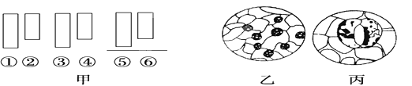
A.①比②的放大倍数大，③比④的放大倍数小
B.把视野里的标本从图中的乙转为丙时，应选用③，同时提升镜筒
C.从图中的乙转为丙，正确调节顺序：转动转换器→调节光圈→移动标本→转动细准焦螺旋
D.若使物像放大倍数最大，甲图中的组合一般是②③⑤
3. 某单细胞生物，体内不具有叶绿体但有叶绿素，它最可能是
A．真核生物 B．异养生物
C．无核膜的生物 D．有染色体的生物
4.有人分析了一种有机物样品，发现它含有C₆₃H₁₄₀O₈₅N₁₁S₂等元素，该样品很可能是
A．氨基酸 B．蛋白质 C．核酸 D．葡萄糖
5. 有关糖类生理作用的下列概括中错误的
A．核糖和脱氧核糖是核酸的组成成分
B．葡萄糖是重要的能源物质
C．淀粉和糖原是生物体内唯一储备能源物质
D．纤维素是植物细胞壁的主要成分
6. 人体中由A、T、G等3种碱基构成的核苷酸共有多少种
A.2 B.4 C.5 D.8
7. 在下列物质中，将其中能够构成蛋白质的氨基酸连接成蛋白质分子（每种氨基酸只有一个），则此蛋白质分子中所含有的羧基、氨基和肽键的数目依次是
① H₂N—CH—COOH
CH₃
② H₂N—CH—COOH
CH₂—NH₂
③ HOOC—CH₂—CH—NH₂
COOH
NH₂
④ HOOC—CH—
COOH
⑤ H₃C—CH——CH—COOH
COOH
CH₂—NH₂
⑥ H₂N—CH—COOH
（CH₂）₄—CH₃

A. 3、3、2 B. 4、3、3 C. 3、2、4 D. 2、2、2
8. 如图表示不同化学元素所组成的化合物，以下说法不正确的是
A．若图中①为某种多聚体的单体，则①最可能是氨基酸
B．若④主要在人体肝脏和肌肉内合成，则④最可能是糖原
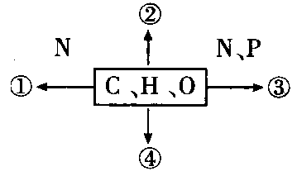
C．若③为多聚体，且能贮存生物的遗传信息，则③是DNA
D．若②在内脏器官周围具有缓冲和减压的作用，则②是脂肪
9.下列叙述错误的是
A. 两个氨基酸脱水缩合过程中失去的水中的氢来源于氨基和羧基中的氢
B.通常情况下，分子式为C₆₃H₁₀₃O₄₅N₁₇S₂的多肽化合物中最多含有16个肽键
C.n条由m个氨基酸组成的肽链中，完全水解共需要(m－n)个水分子
D.两条由n个氨基酸组成的肽链中含有的羧基数目和氧原子数目至少为2和n+1
10．组成DNA和RNA的五碳糖、碱基、核苷酸和磷酸的种类分别是
A．2、5、8、1 B．1、2、5、8
C．8、2、5、1 D．2、5、5、1
11．根据下图的概念图可知，下列叙述正确的是
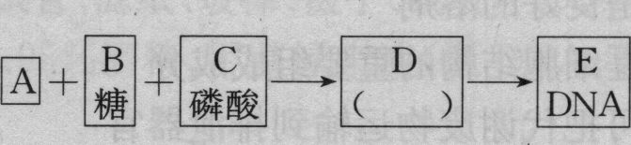

A．A表示的碱基有5种 B．B表示的是核糖
C．D表示核糖核苷酸 D．D表示脱氧核苷酸
12．下列对细胞内生物膜在结构上具有一定连续性的叙述，错误的是
A．内质网通过“出芽”形成囊泡与高尔基体膜融合
B．细胞质中的囊泡与核糖体膜融合
C．细胞膜向内凹陷形成囊泡离开细胞膜回到细胞质中
D．高尔基体膜突起形成囊泡，离开高尔基体膜与细胞膜融合
13.下列有关细胞器的叙述中正确的是
A.光合作用一定在叶绿体中进行 B.线粒体是有氧呼吸的场所
C.细菌和蓝藻的细胞器只有核糖体 D.脂质的合成是在高尔基体中完成
14．右图是某细胞在进行某生命活动前后几种生物膜面积的变化图，在此变化过程中最可能合成
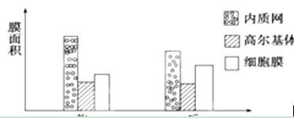
A．抗体 B．性激素
C．有氧呼吸酶 D．血红蛋白
15．人、鼠细胞融合实验，是用带有不同荧光染料的抗体标记两种细胞的膜蛋白，一段时间后两种膜蛋白能在杂种细胞膜上均匀分布形成嵌合体。右图是相关实验记录，据此不能得到的结论是
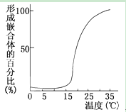
A．当温度增加到15℃以上，膜质的流动性发生变化
B．该实验证明膜蛋白能够在膜上运动
C．温度对膜蛋白的扩散有影响
D．图中数据说明融合时间越长形成的嵌合体越多
16．下列有关生物膜系统的说法正确的是
A.细胞膜、叶绿体膜、内质网膜与小肠黏膜都属于生物膜系统
B.所有的酶都在生物膜上，没有生物膜，生物就无法进行各种代谢活动
C.生物膜的组成成分和结构都是一样的，在结构和功能上紧密联系
D.细胞内的生物膜把各种细胞器分隔开，使细胞内的化学反应不会互相干扰
17．下列不属于细胞间信息传递的是
A.激素作用于靶细胞
B.精子与卵细胞的识别与结合
C.高等植物细胞之间通过胞间连丝的相互连接
D.一个细胞中的无机盐离子进入相邻的细胞
18．细胞核内行使遗传功能的结构是
Ａ．核膜 Ｂ．核孔 Ｃ．染色质 Ｄ．核仁
19．下图表示分泌蛋白的合成、加工和运输过程，①、②、③表示细胞器，a、b、c表示某些过程。下列说法中错误的是
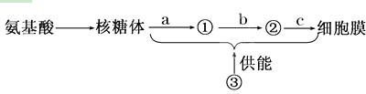

A．①、②、③分别是内质网、高尔基体和线粒体
B．该过程可以说明细胞器的结构和功能之间具有密切的联系
C．b、c过程可以通过小泡来实现
D．图解中的过程在原核细胞中也可以进行
20．如图为细胞间信息交流的一种方式，下列有关叙述不正确的是
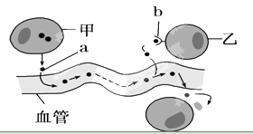
A．图中反映了细胞膜具有细胞间信息交流的功能 B．图中乙细胞表示靶细胞
C．图中a表示信号分子（如激素） D．图中b表示细胞膜上的载体
21．变形虫在细胞核被移除之后仍能消化已吞噬的食物，但不能摄取食物，也不能对外界刺激发生反应，电镜下观察到退化的高尔基体等细胞器。由此可以说明
A．细胞核是遗传信息库 B．细胞核是遗传的控制中心
C．细胞核是细胞生命活动的控制中心 D．细胞核是细胞代谢的主要场所
22．在观察藓类叶片细胞的叶绿体、观察DNA、RNA在口腔上皮细胞中的分布、观察植物细胞的质壁分离与复原三个实验中，其共同点是
A．都要用到显微镜 B．都要对实验材料进行染色
C．提高温度都能使实验现象更明显 D．都要使实验材料保持活性
23．将等量的NH、PO、K＋、Ca^{2＋}共同置于500 mL水中，再放入一些新鲜的水稻根尖，几小时后，测定混合液中上述四种离子和水的含量变化如下：
项目 | H₂O | NH | K＋ | Ca^{2＋} | PO
减少量 | 0% | 83% | 72% | 97% | 84%

下列分析与解释正确的是
①通过实验能判断水的吸收方式为自由扩散，离子的吸收方式为主动运输
②四种离子都减少，说明根对这些离子都有吸收
③ 根对四种离子的吸收量有差异，说明根对离子的吸收具有选择性
④ Ca^{2＋}比K＋明显减少，说明水稻根细胞膜上运输Ca^{2＋}的载体比运输K＋的载体多
A．①②③ B．①③④ C．②③④ D．都正确
24．某同学在实验室中做“植物细胞的吸水和失水”实验时，在实验室老师的帮助下，进行了一系列的创新实验，实验步骤和现象如下表
实验组 |  | 5分钟的现象 | 再过5分钟 | 滴加清水5分钟
① | 0.3 g·mL^{－1}蔗糖溶液 | x | 无变化 | 质壁分离复原
② | 0.5 g·mL^{－1}蔗糖溶液 | 质壁分离 | y | 无变化
③ | 1 mol·L^{－1}KNO₃溶液 | 质壁分离 | 质壁分离复原 | z
④ | 1 mol·L^{－1}醋酸溶液 | 无变化 | 细胞大小无变化 | 细胞大小无变化

对上表的推断或解释不正确的是
A．x为质壁分离，其原因细胞壁伸缩性小于原生质层
B．y为质壁分离，滴加清水5分钟后无变化可能因为细胞失水过多而死亡
C．z为细胞稍增大，细胞液颜色逐渐变浅
D．④组无变化是因为细胞吸水量等于失水量
25．下列关于真核细胞结构和功能的叙述中，错误的是
A．抑制线粒体的功能会影响主动运输
B．核糖体、中心体、染色体都是不含膜的细胞器
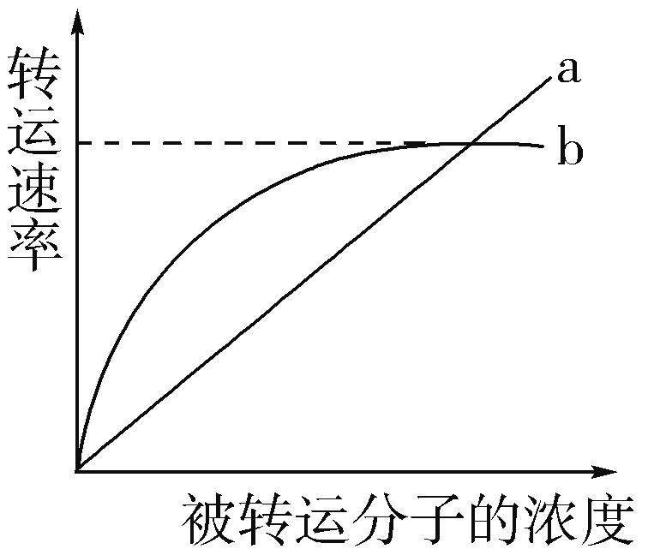
C．没有分泌功能的细胞也可能含有高尔基体
D．溶酶体可消化细胞器碎片
26．右图中曲线a、b表示物质跨(穿)膜运输的两种方式，下列表述正确的是
A．脂溶性小分子物质不能通过方式a运输
B．与方式a有关的载体蛋白覆盖于细胞膜表面
C．方式b的最大转运速率与载体蛋白数量有关
D．抑制细胞呼吸对方式a和b的转运速率均有影响
27．将一株新鲜的黑藻植物放入其中加有伊红（一种红色染料）的一种浓的盐溶液中，过一定时间后显微镜下观察，你会看到黑藻的叶肉细胞如图所示。①②会是什么颜色？
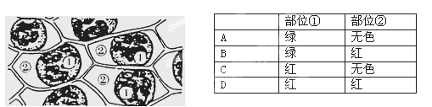
28．下列关于物质跨膜运输的描述，正确的是
A．大分子有机物要通过载体蛋白的转运才能进入细胞内，并且要消耗能量
B．相对分子质量小的物质或离子都可以通过自由扩散进入细胞内
C．以主动运输的方式吸收物质时，既要消耗细胞的能量，也要依靠膜上的载体蛋白
D．协助扩散和自由扩散都是顺浓度梯度进行的，既不需要消耗能量，也不需要膜上的载体
29．右图表示一个动物细胞内外不同离子的相对浓度，离子的浓度差是靠主动运输的方式维持的。由图分析可知进入细胞内的物质有
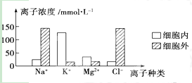
A.K⁺和Mg²⁺ B.K⁺和Na⁺
C.Na⁺和Cl⁻ D.Mg²⁺和Cl⁻
30．下列关于生物膜结构探索历程的说法，错误的是
A．最初通过对现象的推理分析得出细胞膜是由脂质组成的
B．三层结构模型认为生物膜为静态的结构
C．流动镶嵌模型认为构成生物膜的磷脂分子和大多数蛋白质分子可以运动
D．三层结构模型和流动镶嵌模型都认为蛋白质分子在膜中的分布是不均匀的
31．质壁分离和复原实验可以用来证明：
①植物细胞的死活 ②原生质层的伸缩性比细胞壁伸缩性大 ③当外界溶液浓度大于细胞液浓度时，细胞渗透失水,反之，细胞则渗透吸水 ④原生质层具有选择透过性 ⑤细胞壁的主要成分是纤维素
A．①③④⑤ B．①②③④ C．②③④⑤ D．①④
32．由51个氨基酸形成某蛋白质的过程中共脱水48个，则形成的肽键数目、该蛋白质含多肽链的条数、该蛋白质分子中至少含有的氨基数目各是
A．48、3、51 B．50、3、3 C．48、3、48 D．48、3、3
33．能说明细胞膜是选择透过性膜的实例是
A．人鼠细胞融合 B．二氧化碳进入叶肉细胞
C．氧气进入人体肌细胞 D．哺乳动物的新鲜的红细胞放入蒸馏水中会涨破
34．右图是细胞膜的亚显微结构模式图，①～③表示构成细胞膜的物质，有关说法错误的是
A．②与③是静止不动的
B．③构成细胞膜的基本骨架
C．葡萄糖通过细胞膜需要②的协助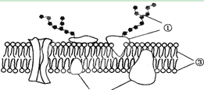
D．细胞识别与①糖蛋白有关
35．右图是细胞核的结构模式图，下列关于各结构及功能的叙述正确的是
A．①是所有生物遗传物质的载体
B．所有细胞中核糖体的形成都与②有关
C．③属于生物膜系统，把核内物质与细胞质分开
D．④是大分子物质如DNA出入细胞核的通道
36．结构与功能相统一是生物学的基本观点之一。下列叙述不能说明这一观点的是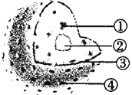
A．哺乳动物成熟的红细胞无细胞核，利于血红蛋白携带氧
B．叶绿体内类囊体膜堆叠使膜面积增大，利于光能充分利用
C．低等植物细胞中心体的存在，利于其有丝分裂的正常进行
D．核糖体只附着在内质网上，有利于分泌蛋白的合成与分泌
37．细胞学说揭示了
A.植物细胞与动物细胞的区别 B.生物体结构的统一性
C.细胞为什么要产生新细胞 D.人们对细胞的认识是一个艰难曲折的过程
38．动物细胞质内含有的糖类和核酸主要是
Ａ．糖原和ＲＮＡ Ｂ．糖原和ＤＮＡ Ｃ．淀粉和ＲＮＡ Ｄ．淀粉和ＤＮＡ
39．一分子CO₂从叶肉细胞的线粒体基质中扩散出来，进入一个相邻细胞的叶绿体基质中，共穿越过的生物膜层数是
A．4 B．5 C．6 D．7
40．下表是关于物质检测的内容，其中正确的是
选项 | 待检测的物质 | 使用试剂 | 呈现颜色
A | 花生种子中的脂肪 | 苏丹Ⅳ染液 | 橘黄色
B | 马铃薯中的淀粉 | 双缩脲试剂 | 紫色
C | DNA | 健那绿染液 | 蓝绿色
D | RNA | 吡罗红 | 红色
41. “获得细胞蛋白质详图”是2005年全球十大科技成果之一。科学家揭示出的电压控制的钾通道。这些通道是负责钾离子进出细胞的看门蛋白质，这一成果从另一侧面证明了细胞膜具有
A．保护功能 B．进行细胞间的信息交流的功能
C．识别功能 D．控制物质进出细胞的功能
42．若用同一显微镜观察同一标本4次，结果得到各图，试问其中视野最暗的是
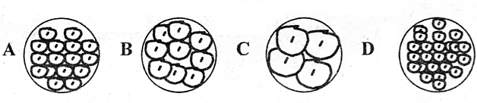

43．英美研究人员相继宣布：“去除排斥基因”的猪已经降生，人们可望利用这种猪大量“生产”适用于移植手术的器官。在此之前，如果把猪器官移植给人体，人体的免疫系统会识别猪细胞上的X物质，从而发生强烈的排斥反应。X物质所处的位置和化学成分分别是
A.细胞膜 脂质 B.细胞膜 糖蛋白
C.细胞核 脱氧核糖核酸 D.细胞质 蛋白质
44．下列关于生物膜的叙述，不正确的是
A．细胞膜、核膜及细胞器膜等结构共同构成生物膜系统
B．与主动运输相关的载体在生物膜上合成
C．生物膜之间能够相互融合可以证明生物膜具有一定的流动性
D．功能越复杂的细胞膜，蛋白质的种类和数量越多
45．将一个细胞中的磷脂成份全部提取出来，并将其在空气—水界面上铺成单分子层，结果测得单分子层的表面积相当于原来细胞膜表面积的两倍。用下列细胞实验与此结果最相符的是
A．人的肝细胞 B．根尖分生区细胞
C．洋葱鳞片叶表皮细胞 D．人成熟红细胞
二、简答题（共50分）
1.（共12分） 下图表示细胞内某些有机物的元素组成和功能关系，其中A、B代表元素，Ⅰ、Ⅱ、Ⅲ、Ⅳ是生物大分子，图中X、Y、Z、P分别为构成生物大分子的基本单位。请回答下列问题：
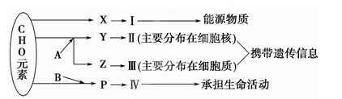
(1)图中X是_______ ，Ⅰ在小麦种子中主要是指_______ 。A是 元素。
(2)图中Y是_______ ，使用甲基绿吡罗红混合染液染色，可使Ⅱ呈现_______ _色。
(3)图中P的结构通式为_______ _； 由P形成Ⅳ 的方式为
(4) 一分子Y是由_______________、______________、______________三分子物质构成，
(5)Ⅳ 的种类多种多样，分析原因___________________________________
_ 。
2．（共10分）下面是Ⅰ、Ⅱ、Ⅲ、Ⅳ四类细胞的结构模式图，请据图回答：
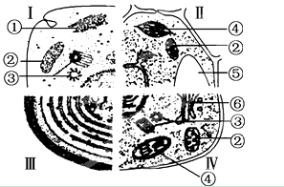
(1)从结构上看，______与其他三者的差别最大，主要表现在_______________________ 。
(2)Ⅳ属于________ 细胞。判断依据是__________________________________________。
(3)将Ⅱ细胞置于0.3g/ml蔗糖溶液中，细胞将会发生________________现象，与该过程有关的细胞器有________(填序号)。
(4)四类细胞中共有的细胞器是______ ，其功能是 ______ 。
(5)图中和有丝分裂有关的细胞器有 (填序号) ，能完成能量转换的细胞器有________________(填序号)
3．（共14分）如图甲表示跨膜运输的几种方式，图乙表示物质通过膜运输的速率（纵坐标）随能量的变化。
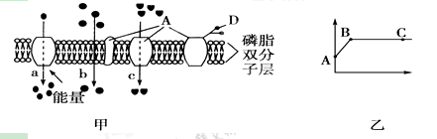
请据图回答：
（1）人的红细胞吸收葡萄糖、心肌细胞吸收O₂的跨膜运输方式依次是图甲中的__________、__________。
（2）图甲中a和c的主要区别是______________________________________。
（3）图乙与图甲中的_________________代表的方式一致。图中曲线出现BC段的主要原因是_________________________________________________。
（4）对绿色植物而言，决定能否吸收土壤中某种离子的直接因素是__________________。
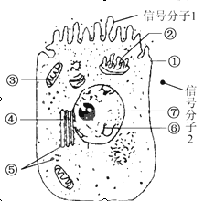
（5）若对离体的心肌细胞施用某种毒素，结果Ca^{2＋}的吸收显著减少，而K＋、C₆H₁₂O₆等物质的吸收不受影响，其可能的原因是_______________________________________。
4．（共6分）右图是人体某组织细胞示意图，请据图回答：
（1）结构②的主要生理功能是_________ 。
（2）若该图分泌的信号分子1是胰岛素，该分子从开始合成到分泌出细胞，必须经过的结构依次是_______________（填标号）。
（3）外来的信号分子2作用于该细胞时，首先与细胞膜上的__________结合，引起该细胞原有的生理活动发生改变。这一过程体现了细胞膜的哪一功能？________________。
（4）该细胞中的生物膜系统包括__________ （填标号），在生物膜行使功能时起主要作用的是膜上__________（成分）。
5．（共8分）通常情况下，正常人的尿液中没有葡萄糖。当一次食用大量糖时，尿液中是否有葡萄糖存在？下面某同学进行探究实验如下，请回答有关问题：
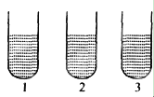
第一步：取3支洁净的相同的试管，分别标号1、2、3；其中实验组是3，对照组是1、2
第二步：分别向3支试管中加入相应实验液体。
1号： ；2号；加2mL葡萄糖溶液；
3号：____ _ _。
第三步：向3支试管内分别加入刚配制好的斐林试剂2mL。振荡试管，使溶液混合均匀，并将这3支试管 。
第四步：观察并分析实验结果。
（1）1号试管现象：__ _ ；
（2）2号试管现象：____
（3）3号试管若_ _现象，说明不含葡萄糖； 若 现象，
说明_
答案：1－5 BDCBC 6－10 CCCDA 11－15 DBCAD 16－20 DDCDD 21－25 CACDB
26－30 CBCAD 31－35 BDDAC 36－40 DBACD 41－45 DCBBD

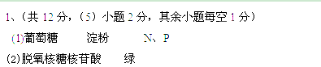
（3）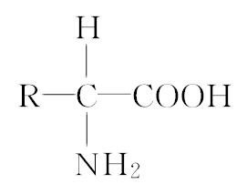 脱水缩合
(4) 脱氧核糖、磷酸、含氮碱基
（5）构成Ⅳ的氨基酸的种类不同，数目不同，排列顺序不同（或构成Ⅳ的P的种类不同，数目成百上千，排列顺序千差万别），肽链盘曲折叠方式及空间结构不同。
2、（每空1分，共10分）
(1)Ⅲ 无以核膜为界限的细胞核(无核膜或无成形的细胞核)
(2)低等植物 具有细胞壁和叶绿体，同时还有中心体
(3)质壁分离 ⑤
(4)核糖体 蛋白质合成的场所 (5)□ 
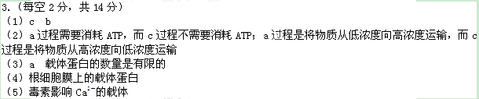4．（共6分，每空1分）
（1）加工、运输、分泌蛋白质 （2）⑤④②① （3）受体（或糖蛋白） 细胞间的信息交流
（4）①②③④⑦ 蛋白质
5．（共8分，每空1分）
